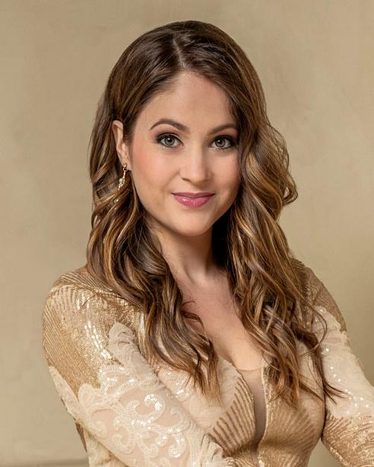
Kapi Zsuzsanna - Szoprán
kapizsuzsanna@gmail.com
+36208249536

Lírai érzékenység és virtuóz koloratúrkészség találkozik a sokoldalú fiatal szoprán művészetében, aki otthonosan mozog az opera, operett és oratórium világában is, de szívéhez közel áll a daléneklés is.
Versenyeredményei mellett számos hazai és nemzetközi színpadon bemutatkozott már.
A Magyar Állami Operaházban még egyetemistaként debütált 2023-ban. 2025-ben beugrással lépett fel először a Müpa Bartók Béla Nemzeti Hangversenytermében majd a Margitszigeti és a Szegedi Szabadtéri Színpadon mutatkozott be. Vendégszerepelt többek között Indiában, Tajvanban, Londonban és Németországban is.
Zenész családban nőtt fel a Fejér megyei Pusztavámon. 5 évesen kezdett hegedülni, majd felvételt nyert a Kodály Zoltán Magyar Kórusiskolába. Operaszínpadon 20 évesen debütált egy németországi turné sorozat keretében, ahol Mozart Varázsfuvolájából énekelte a harmadik fiút.
Operaének-művész diplomáját 2023-ban szerezte a Liszt Ferenc Zeneművészeti Egyetemen dr. Iván Ildikó növendékeként. Szerepgyakorlatát Török Gézánál és Oberfrank Péternél végezte.
Művészi fejlődését Nicholas Clapton, Anatoli Goussev, Marcel Boone, Marton Éva, Kertesi Ingrid és Bátori Éva mesterkurzusai segítették.
2021-ben I. díjat nyert a Nemzetközi Danubia Talents Énekversenyen. A XI. Simándy József Énekversenyen elnyerte a Magyar Állami Operaház és a londoni Magyar Kulturális Központ különdíját, valamint III. helyezést ért el a nagyváradi Musicum Laude Énekversenyen. 2022-ben a nemzetközi Gabriela Benacková-, 2023-ban pedig az olaszországi Vincerò Énekverseny döntőse volt.
A 2025/26-os évadában olyan szerepekben hallhatja a közönség, mint: Lauretta (Gianni Schicchi), Serafina (A csengő),Madame Herz (A színigazgató),Carmina burana, valamint Erkel Ferenc István király című operájának lemezfelvételén Zolna szerepét énekli, illetve az Operaház nyári Japán turnéján Paminaként debütál.

